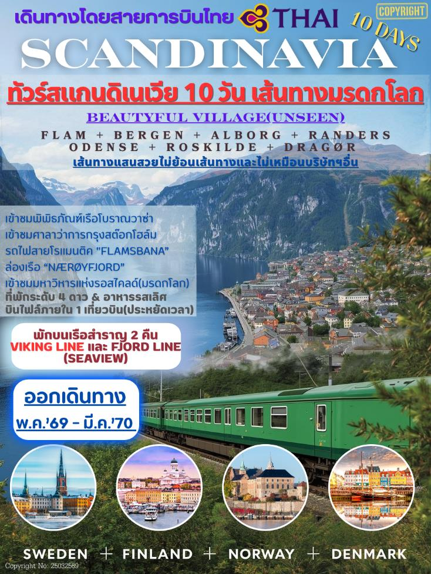
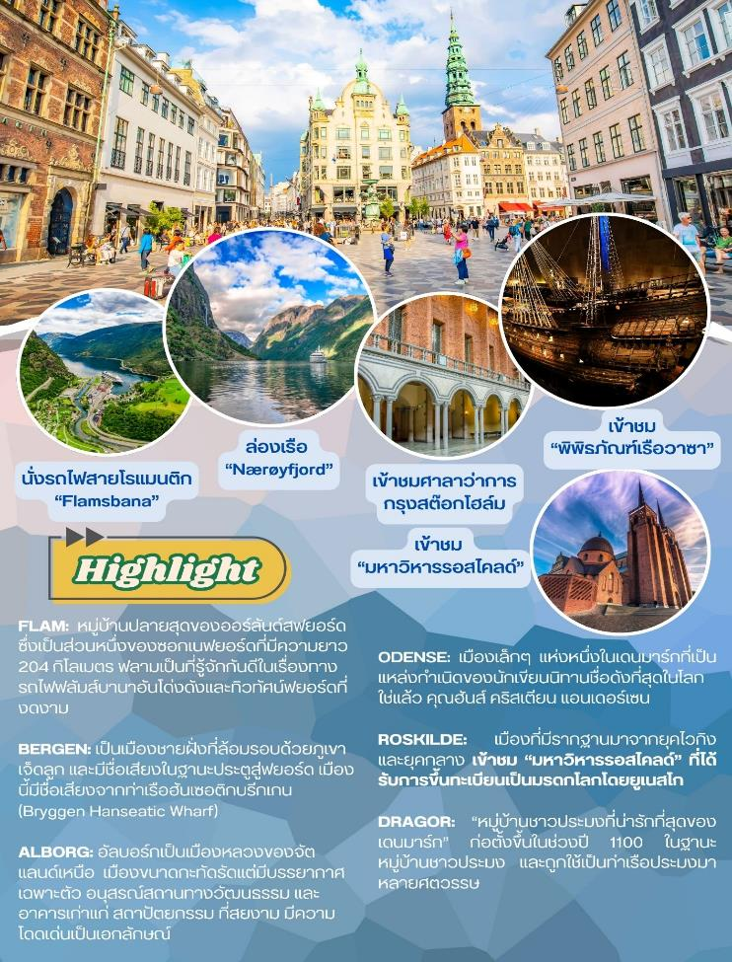
วันแรกของการเดินทาง (1) สนามบินสุวรรณภูมิ - (สต๊อกโฮล์ม) สวีเดน
21.30 คณะพร้อมกันที่สนามบินสุวรรณภูมิ อาคารผู้โดยสารขาออกระหว่างประเทศ ชั้น 4 เคาน์เตอร์สายการบินไทย โดยมีเจ้าหน้าที่บริษัทฯ คอยอำนวยความสะดวกเรื่องบัตรโดยสารและสัมภาระก่อนการเดินทาง
วันที่สองของการเดินทาง (2) สต๊อกโฮล์ม - เข้าชมพิพิธภัณฑ์เรือวาซา - แกมลา สแตน
เข้าชมศาลาว่าการกรุงสต๊อกโฮล์ม - ล่องเรือ Viking Line (พักบนเรือ 1 คืน ห้อง Sea View)
00.30 เหินฟ้าสู่ กรุงสต๊อกโฮล์ม (สวีเดน) โดยสายการบินไทยเที่ยวบินที่ TG 960
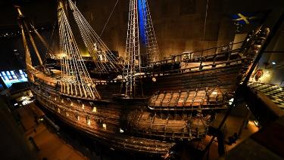
07.25 เดินทางถึงสนามบินสต๊อคโฮล์ม (สวีเดน) หลังจากผ่านพิธีการตรวจขคนเข้าเมืองและรับสัมภาระเรียบร้อยแล้ว จากนั้นนำท่านเข้าสู่ใจกลางกรุงสต๊อกโฮล์ม นำคณะเดินทางเข้าชม “พิพิธภัณฑ์เรือวาซา” (Vasa Museum) เรือรบแห่งราชอาณาจักรสวีเดนที่ ได้รับพระราชโองการให้สร้างขึ้นเพื่อใช้ในการทำสงครามกับเยอรมนี “เรือรบวาซาร์” ได้ถูกสร้างขึ้นอย่างยิ่งใหญ่ดูงดงามและน่าเกรงขามแต่เรือรบลำนี้กลับไม่มีโอกาสที่จะได้ออกไปลอยลำต่อหน้าศัตรูของสวีเดนเลยเพราะหลังจากเรือรบวาซาร์ได้ถูกปล่อยลงน้ำได้เพียง 30 นาที เรือรบวาซาร์ก็ล่มและจมลงสู่ก้นทะเลอย่างรวดเร็ว และถูกทิ้งให้จมอยู่อย่างเดียวดายใต้ทะเลบอลติคนานถึง 333 ปี
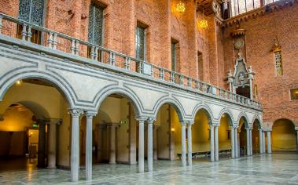
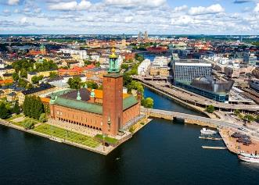
เที่ยง บริการอาหารกลางวัน ณ ภ้ตตาคารจีน
บ่าย หลังอาหารนำท่านเข้าชม “ศาลาว่าการเมือง” (City Hall) อาคารซึ่งโดดเด่นด้วยยอดแหลมที่ประดับด้วยมงกุฎสามอันสีทอง เป็นหนึ่งในสัญลักษณ์ที่โด่งดังที่สุดในสตอกโฮล์ม และเป็นตัวอย่างชั้นนำของสถาปัตยกรรมแบบโรแมนติกแห่งชาติในประเทศ ศาลาว่าการแห่งนี้ออกแบบโดยสถาปนิก แร็กนาร์ ออสท์เบิร์ก (Ragnar Östberg) และสร้างจากอิฐแปดล้านก้อน หอคอยสูง 106 เมตร มีมงกุฎสามอัน ซึ่งเป็นตราแผ่นดินของสวีเดน อยู่ที่ยอด ด้านหลังของอาคารที่งดงามตระการตาเป็นที่ตั้งของสำนักงานและห้องประชุมสำหรับนักการเมืองและเจ้าหน้าที่ รวมถึงห้อง
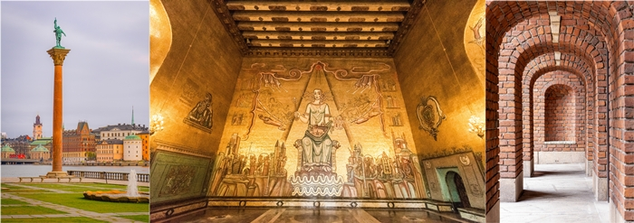
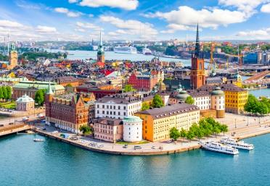
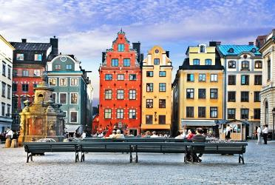
ประชุมใหญ่ที่สวยงามและงานศิลปะอันเป็นเอกลักษณ์ สภาเทศบาลเมืองสตอกโฮล์มประชุมกันใน Rådssalen หรือห้องประชุมสภา ชมห้องโถงสีทอง หรือ (Gyllene Salen) ประทับใจกับกระเบื้องโมเสคสีทองกว่า 18 ล้านชิ้นที่แสดงถึงลวดลายจากประวัติศาสตร์สวีเดน จากนั้นเดินทางสู่ย่านเมืองเก่า “แกมล่า สแตน” (Gamla Stan) เป็นย่านประวัติศาสตร์ของกรุงสตอกโฮล์ม เมืองหลวงของสวีเดน มีอายุย้อนไปถึงศตวรรษที่ 13 แกมล่า สแตนสร้างขึ้นตั้งแต่ศตวรรษที่ 13 ประกอบด้วยเครือข่ายถนนปูด้วยหิน สถาปัตยกรรมแบบเยอรมันเหนือ และจัตุรัสเปิดโล่งที่สวยงาม ซึ่งที่โดดเด่นที่สุดคือ “จัตุรัสสตอร์ทอร์เก็ต” (Stortorget) เป็นจัตุรัสที่ล้อมรอบด้วยที่อยู่อาศัยของพ่อค้า และพระราชวังหลวง “คุงลิกา สลอตเต็ต” (Kungliga slottet) ซึ่งเป็นพระราชวังบาโรกสมัยศตวรรษที่ 18 ของสวีเดน ตั้งแต่ทศวรรษ 1970 เป็นต้นมา ย่านนี้ก็ได้รับความนิยมจากสถาปัตยกรรมยุคกลางและยุคเรเนสซองส์ ปัจจุบัน ย่านกัมลา สตาน ที่มีขนาดเล็กแต่คึกคักแห่งนี้ เป็นที่ตั้งของประวัติศาสตร์ยาวนานหลายศตวรรษ โดยเฉพาะอย่างยิ่งมหาวิหารเซนต์เอริคแห่งสตอกโฮล์ม (Saint Eric’s Cathedral) และอาคารตลาดหลักทรัพย์สตอกโฮล์มอันเป็นสัญลักษณ์ในจัตุรัสสตอร์ทอร์เก็ต อีกหนึ่งสถานที่ทางศาสนาที่งดงามในย่านกัมลา สตาน คือโบสถ์ยุคกลางที่สวยงามแห่งริดดาร์โฮล์เมน (Riddarholmen) ซึ่งเป็นหนึ่งในอาคารที่เก่าแก่ที่สุดของกรุงสตอกโฮล์ม และยังเป็นสถานที่ฝังพระบรมศพของกษัตริย์สวีเดนอีกด้วย จากนั้นอิสระให้ท่านช้อปปิ้ง
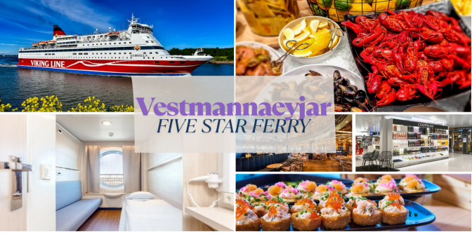
ในบริเวณ ห้างสรรพสินค้าเอ็นเค NK ซึ่งเป็น“ห้างที่ใหญ่ที่สุดในยุโรปเหนือ” หรือเลือกเดินในย่าน Walking Street อันทันสมัย นอร์มัลม์สตอร์ก (Norrmalmstorg) เป็นจัตุรัสที่มีชีวิตชีวา บริเวณนี้เป็นศูนย์กลางที่เต็มไปด้วยสินค้าแบรนด์เนมมากมาย เช่น Louis Vuitton, Chanel, NUDIE JEANS, Hermes, Burberry, Adidas, Nike ฯลฯ และสามารถทะลุผ่านไปในบริเวณย่านเมืองเก่าที่สวยงาม
18.00 เดินทางสู่ท่าเรือเฟอร์รี่ “Viking Line” (Sea View) ห้องพักวิวทะเล นำท่านเช็คอินเข้าสู่เรือสำราญขนาดใหญ่ ที่ให้บริการเดินเรือระหว่างแผ่นดินใหญ่ของสวีเดน และฟินแลนด์ ที่เริ่มให้บริการในช่วงปลายฤดูใบไม้ผลิปี 1959 เรือ Viking Line ผสมผสานความหรูหราและความโอ่อ่า เป็นที่รู้จักกันอย่างแพร่หลายว่าเป็นหนึ่งในผู้ให้ บริการเรือเฟอร์รี่ที่ดีที่สุดภูมิภาคทะเลบอลติก โดยเรือให้ความบันเทิงมากมาย อาหารและเครื่องดื่มชั้นดี และร้านการช้อปปิ้งที่ยอดเยี่ยมบนเรือ
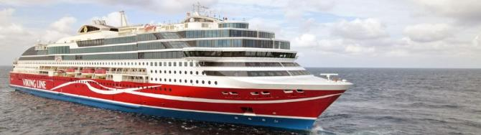
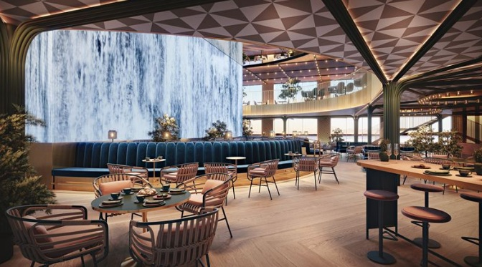
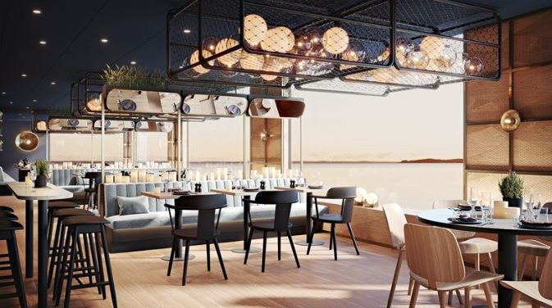
20.00 เรือสำราญเดินทางสู่ เมืองตุรกู ประเทศฟินแลนด์
ค่ำ บริการอาหารมื้อค่ำ แบบบุฟเฟ่ต์อาหารทะเลเมนูพิเศษ สแกนดิเนเวียนซีฟู๊ด ณ ภัตตาคารภายในเรือ ประทับใจอาหารจากทะเลเหนือและทะเลบอลติก ทดลองชิมไข่ปลาคาร์เวีย และปลาแซลมอนแบบต่างๆพร้อมทั้งชิมไวน์เลิศรส เพลิดเพลินกับความหรูหราที่ไม่ธรรมดาในคืนพิเศษนี้
พักที่: เรือสำราญ VIKING LINE พักห้องละ 2 ท่าน (ห้องพักวิวทะเล) SEASIDE CABIN
วันที่สามของการเดินทาง (3) ล่องเรือ Viking Line - ตุรกู (ฟินแลนด์) - เฮลซิงกิ
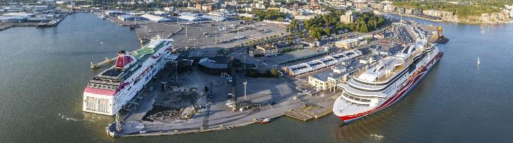
อนุสาวรีย์ซิเบลิอุซ - โบสถ์หิน - จัตุรัสวุฒิสภา – ช้อปปิ้งที่ห้างสต๊อกมัน – ออสโล (นอร์เวย์)
เช้า รุ่งอรุณ ณ เมืองตุรกู ประเทศฟินแลนด์ บริการอาหารเช้า ณ ห้องอาหารบนเรือ
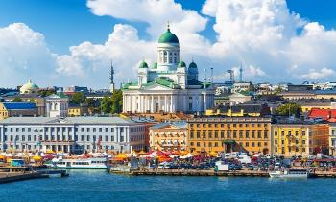
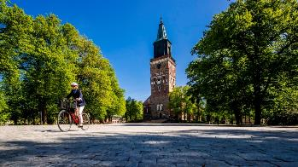
หลังจากเรือเทียบท่าที่เมืองตุรกู(Turku) หรือ “Åbo” ในภาษาฟินแลนด์ เป็นเมืองที่เก่าแก่ที่สุดและเป็นอดีตเมืองหลวงแห่งแรกของประเทศฟินแลนด์ ตั้งอยู่ทางตะวันตกเฉียงใต้บริเวณปากแม่น้ำเอารา (Aura River) เป็นศูนย์กลางการบริหารและวัฒนธรรมสมัยที่ฟินแลนด์อยู่ภายใต้การปกครองของสวีเดน ก่อนจะย้ายเมืองหลวงไปยังเฮลซิงกิในปี ค.ศ. 1812 จากนั้นนำท่านออกเดินทางสู่ “กรุงเฮลซิงกิ” (Helsinki) “เมืองหลวงของประเทศที่มีความสุขที่สุดในโลก” ที่มีเสน่ห์และเอกลักษณ์เฉพาะตัว ตั้งอยู่บนชายฝั่งอ่าวฟินแลนด์ ซึ่งมีสถาปัตยกรรมแบบผสมผสานระหว่างสวีดิชและรัสเซีย วิถีชีวิตแบบนอร์ดิกที่สบายๆ และผู้คนที่เป็นมิตรทำให้หลงรักเมืองทางเหนือแห่งนี้ได้ง่ายๆ ชม “อนุสาวรีย์ซิเบลิอุซ” (Sibelius) คีตกวีเอกชาวฟินน์ ผู้แต่งเพลงฟินแลนเดียที่สวนสาธารณะเวลล์ เข้าชม “โบสถ์หินเทมเปอเลียวคิโอ” (Temppeliaukio Church) ที่สร้าง
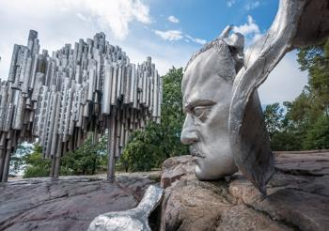
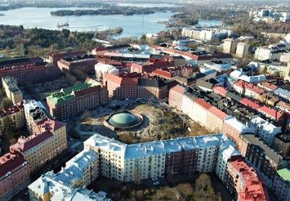
ขึ้นโดย การขุดเจาะในซอกหินแกรนิตขนาดมหึมา ออกแบบโดยสองพี่น้องตัวโมและติโม ในปี ค.ศ.1969 มีการตกแต่งแบบทันสมัยพร้อมระบบเสียงที่ดี
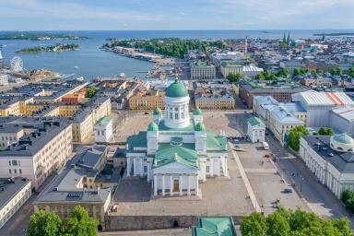
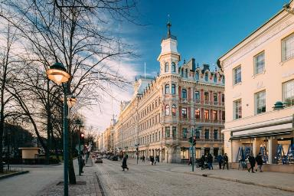
เที่ยง บริการอาหารกลางวัน ณ ภัตตาคาร
บ่าย หลังอาหาร ชม “จัตุรัสวุฒิสภา” (Senate Square) ซึ่งเป็นที่ตั้งของอนุสาวรีย์พระเจ้าอเล็กซานเดอร์และมหาวิหารเซนต์นิโคลัส จากนั้นชมวิหารอุสเปนสกี้ (Uspensky) อาคารของชาวคริสต์นิกายออร์ธอดอกซ์ ที่งดงามด้วยลักษณะสถาปัตยกรรมแบบรัสเซีย จากนั้นชม “ตลาดนัดริมทะเล” (Market Square) ที่มีชื่อเสียงนอกจากจะเป็นตลาดย่านใจกลางเมืองที่ขายของที่ระลึกแก่นักท่องเที่ยว แหล่งขายปลานานาชนิด อาหารผลไม้ และดอกไม้แล้ว ยังเป็นที่ตั้งสถานที่สำคัญ อาทิ ทำเนียบประธานาธิบดี, ศาลากลาง หากมีเวลา...อิสระให้ท่านได้เลือกซื้อสินค้าที่ระลึกตามอัธยาศัย หรือ เดินเล่น “ย่านถนนเอสปลานาดิ” (Esplanadi) ที่สองข้างทางเต็มไปด้วยอาคารสไตล์ฟินนิชผสมสวีดิชเรียงรายไปด้วยสินค้าดีไซน์ชื่อดังอิสระให้ท่านได้ช้อปปิ้งในกรุงเฮลซิงกิตามอัธยาศัย
ค่ำ บริการอาหารค่ำ ณ ภัตตาคาร / นำท่านเดินทางสู่ สนามบิน
.......... ออกเดินทางสู่ กรุงออสโล (นอร์เวย์) โดยสายการบิน.......... เที่ยวบินที่..........
.......... เดินทางถึง สนามบินกรุงออสโล หลังจากรับสัมภาระเรียบร้อยแล้ว นำท่านเดินทางเข้าสู่ ที่พัก
ที่พัก: CLARION HOTEL OSLO, RADISSON BLU HOTEL หรือที่พักระดับใกล้เคียง
วันที่สี่ของการเดินทาง (4) ออสโล - ลานกระโดดสกีโฮล์เมนคอลเลน
สวนประติมากรรมสวนวิเกลันด์ - ย่าน “ถนนคาล โจฮัน” – ฟลัม/วอส
เช้า บริการอาหารเช้า ที่ห้องอาหารของโรงแรม
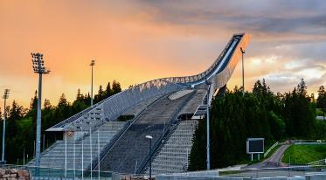
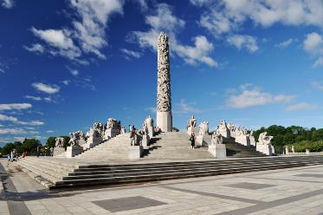
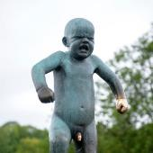
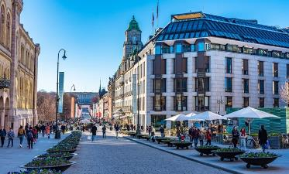
หลังอาหารนำท่านเดินทางขึ้นสู่ยอดเขาโฮลเมนคอลเลน ชม “ลานกระโดดสกีโฮล์เมนคอลเลน” (Holmenkollen Ski Jump) ตั้งตระหง่านอยู่เหนือเมืองออสโล และมีบทบาทสำคัญในชุมชนท้องถิ่นมานานกว่า 120 ปี การแข่งขันกระโดดสกีครั้งแรกจัดขึ้นที่นี่ในปี 1892 โครงสร้างอันเป็นสัญลักษณ์นี้ ไม่ใช่แค่เนินกระโดดสกี แต่เป็นสัญลักษณ์ของจิตวิญญาณแห่งกีฬาของออสโล จากนั้น “เข้าชมสวนประติมากรรมสวนวิเกลันด์” (The Vigeland Park) สวนประติมากรรมแห่งนี้เป็นผลงานชิ้นเอกตลอดชีวิตของกุสตาฟ วีเกลันด์ ประกอบด้วยประติมากรรมกว่า 200 ชิ้น ทำจากหินแกรนิต สัมฤทธิ์ และเหล็กดัด และเหล็กหล่อ รวมถึงประติมากรรม “เด็กชายผู้โกรธเกรี้ยว” (Sinnataggen) “เสาหิน” (Monolitten) และ “วงล้อแห่งชีวิต” (Livshjulet) ส่วนใหญ่ติดตั้งในช่วงปี 1940-1949 เป็นผลงานที่วีเกลันด์ ใช้เวลาสร้างสรรค์กว่า 40 ปี จากนั้นเดินทางสู่ย่าน “ถนนคาร์ล โจฮัน” ซึ่งเป็นที่ตั้งของ “โรงละครแห่งชาติ” ที่สร้างขึ้นในปี 1899, “มหาวิทยาลัยออสโล” มหาวิทยาลัยที่เก่าแก่ที่สุดของนอร์เวย์ และ “อาคารรัฐสภา” “Stortinget” ที่เปิดใช้มาตั้งแต่ปี 1866 เก็บภาพความงดงามของบริเวณอาคารศาลาว่าการกรุงออสโล และโรงละครโอเปราที่ตั้งอยู่ในบริเวณริมอ่าวออสโล ฟยอร์ด
เที่ยง บริการอาหารกลางวัน ณ ภัตตาคาร

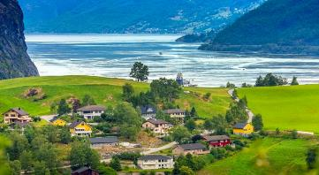
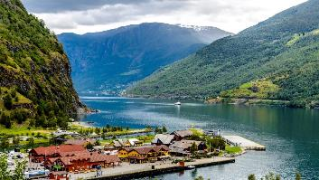
บ่าย เดินทางสู่หมู่บ้าน “ฟลัม” (Flåm) (310 กม.) หมู่บ้านเล็กๆ ที่ล้อมรอบด้วยภูเขาสูงชันในฟยอร์ดนอร์เวย์ หมู่บ้านเล็กๆ แห่งนี้ตั้งใจกลางภูมิภาคฟยอร์ดทางตะวันตกของนอร์เวย์ ริมฝั่งด้านในสุดของออร์ลันด์สฟยอร์ด (Aurlandsfjord) ซึ่งเป็นส่วนหนึ่งของซอกเนฟยอร์ด (Sognefjord) อันยิ่งใหญ่ กลับเต็มไปด้วยความงดงามมากมาย
ค่ำ บริการอาหารค่ำ ณ ห้องอาหารของโรงแรม
ที่พัก: FRETHEIM HOTEL, FLAMSBRYGGA HOTEL, STALHEIM HOTEL
SCANDIC VOSS, PARK HOTEL หรือที่พักระดับใกล้เคียง
วันที่ห้าของการเดินทาง (5) รถไฟสายโรแมนติค “Flamsbana” - ล่องเรือ Nærøyfjord
กุ๊ดวันเก้น - เมืองเบอร์เก้น
เช้า บริการอาหารเช้า ที่ห้องอาหารของโรงแรม
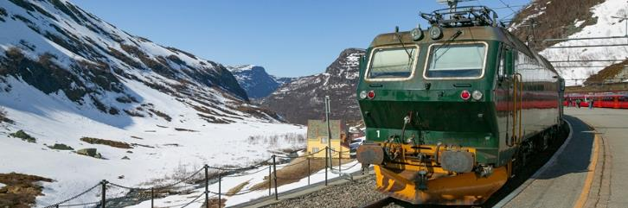
หลังอาหารนำท่านเดินทางสู่ สถานีรถไฟฟลัม นำท่านโดยสารรถไฟสายท่องเที่ยว ซึ่งเป็นสายที่คนนอร์เวย์ใช้เดินทางในชีวิตประจำวัน ชมวิวสู่ “สถานีไมดาล” ขบวนนั่งรถไฟสายโรแมนติค Flamsbana ที่โด่งดังที่สุดตามเส้นทาง ฟลัม - ไมดาล ท่านจะได้ชมธรรมชาติบริสุทธิ์ ชมน้ำตก คยอสฟอสเซ่น (Kjosfossen) อันยิ่งใหญ่เป็นซึ่งหลบซ่อนตัวอยู่ห่างไกลจากมลภาวะทั้งปวง หนึ่งในไฮไลท์มากมายของเส้นทางรถไฟ Flåm Railway ตั้งอยู่ที่ความ

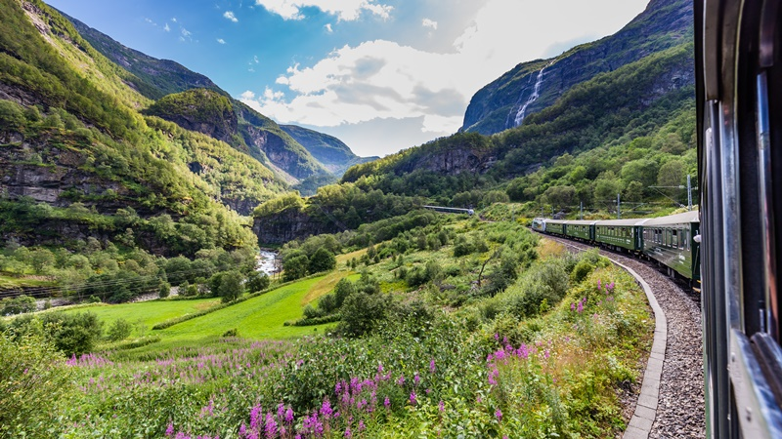
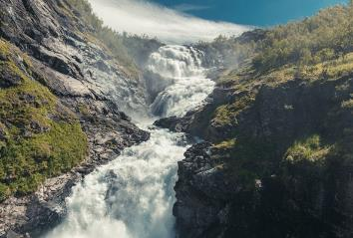
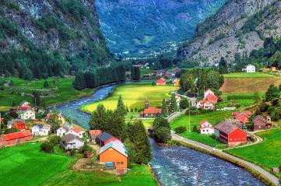
สูง 670 เมตรเหนือระดับน้ำทะเล ตัวน้ำตกนี้มีความสูงรวม 93 เมตร ทิวทัศน์ตลอดเส้นทางจะตรึงตาตรึงใจท่านไปอีก เมืองฟลัมที่อยู่ปลายสุดของฟยอร์ดปากแม่น้ำฟลัม ล้อมรอบไปด้วยหุบเขาสลับซับซ้อน ธรรมชาติที่สวยงาม บวกกับอาคารบ้านเรือนที่สร้างจากไม้สีสันสดใสทั้งสีขาว สีแดง สีเหลือง และสีเขียว โดยเฉพาะอย่างยิ่งในช่วงเวลาที่แสงอาทิตย์สาดส่องลอดผ่านหุบเขาชื่นชมกับธรรมชาติป็นภาพที่ติดตาตรึงใจไปอีกนานแสนนาน
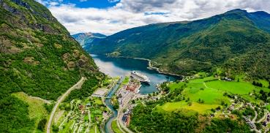
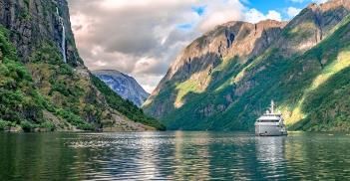
เที่ยง บริการอาหารกลางวัน ณ ภัตตาคาร
บ่าย นำท่านเดินทางกลับสู่ท่าเรือฟลัม เพื่อล่องเรือชั้นหนึ่งในแนรอยฟยอร์ด เรือที่ทันสมัยที่ได้รับการออกแบบมาเพื่อเพิ่มประสบการณ์การชมวิวให้สูงสุดโดยใช้พลังงานไฟฟ้าทั้งหมด ไม่มีเสียงรบกวนหรือมลพิษใดๆ ที่จะรบกวนบรรยากาศแห่งความสงบและเงียบสงบ จนทำให้จะรู้สึกเหมือนกำลังล่องลอยไปในฟยอร์ด ซึ่งแตกต่างจากเรือโดยสารแบบดั้งเดิม หน้าต่างสูงแบบพาโนรามาให้ทัศนียภาพอันน่ามหัศจรรย์ของฟยอร์ดที่เงียบสงบ ภูเขาสูงตระหง่าน ผ่านภูมิประเทศฟยอร์ดที่ได้รับการขึ้นทะเบียนเป็นมรดกโลกได้รับการขึ้นทะเบียนเป็นมรดกโลกโดย UNESCO ตั้งแต่ปี 2005 ฟยอร์ดแห่งนี้ถือเป็นภูมิประเทศฟยอร์ดต้นแบบที่ยังคงสภาพเดิม และเป็นหนึ่งในภูมิประเทศที่สวยงามที่สุดแห่งหนึ่ง ขณะนั่งอยู่ภายในห้องรับรองชมความงดงามของ Nærøyfjord ที่โอบล้อมด้วยภูเขา

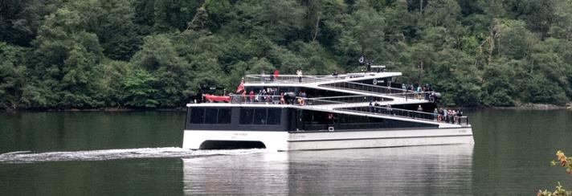
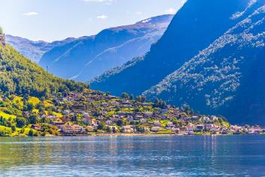
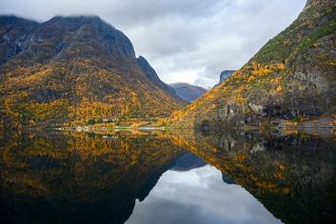
สูงตระหง่านสูงถึง 1,700 เมตร ประทับใจกับหนึ่งฟยอร์ด ที่สวยที่สุดของโลก ล่องเรือผ่านฟาร์มแบบดั้งเดิมขนาด1เล็กที่เกาะอยู่บนไหล่เขา และภูผาหินสูงตระหง่าน เนินลาดริมฝั่งมีบ้านพักของชาวนอร์เวย์ที่สร้างจากไม้สน รวมถึงน้ำตกที่ไหลตกจากริมหน้าผา สร้างบรรยากาศให้ตื่นตาตื่นใจมิรู้ลืม เรือล่องถึงเมือง ‘กุดวันเก้น’ เมืองที่มีประวัติศาสตร์ทางวัฒนธรรมอันยาวนานที่ได้รับการอนุรักษ์ไว้เป็นอย่างดี ตั้งอยู่ท่ามกลางธรรมชาติที่งดงามของแหล่งฟยอร์ดนอร์เวย์ จากนั้นเดินทางสู่เมืองเบอร์เก้น(Bergen)
ค่ำ บริการอาหารเย็น ณ ภัตตาคารไทย
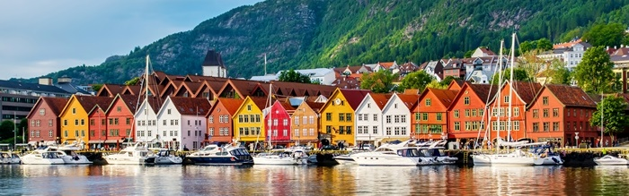
พักที่: SCANDIC HOTEL, THON HOTEL, CLARION HOTEL หรือที่พักระดับใกล้เคียง
วันที่หกของการเดินทาง (6) เบอร์เก้น - นั่งรถรางขึ้นสู่ยอดเขาฟลอยเยน (Fløyen)
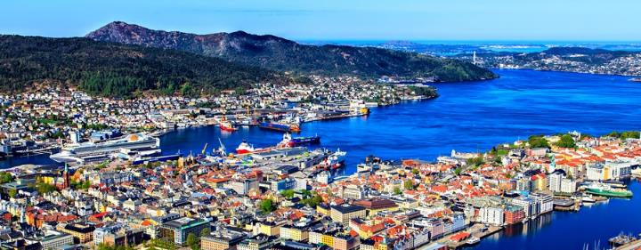
หมู่บ้านชาวประมงโบราณ - ล่องเรือ Fjord Line (พัก 1 คืน ห้อง Sea View)
เช้า บริการอาหารเช้า ที่ห้องอาหารของโรงแรม
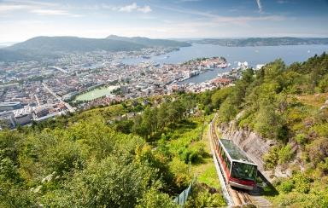
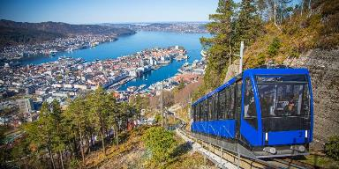
หลังอาหารเดินทางสู่สถานีรถราง “ฟลอยบาเนน” (Fløibanen) ขึ้นรถรางไฟฟ้าฟลอยบาเนน ไปยังยอดเขา ฟลอยเอน (Fløyen) และเพลิดเพลินกับทิวทัศน์อันงดงามของเมืองเบอร์เกนและสิ่งอำนวยความสะดวกมากมายภายในระยะเวลาเดินทางเพียง 6 นาที ยอดเขาฟลอยเอนตั้งอยู่สูงจากระดับน้ำทะเลประมาณ 310 เมตร เพลิดเพลินกับทิวทัศน์แบบพาโนรามาของเมืองเบอร์เกนและบริเวณโดยรอบ นอกจากนี้ยังมีร้านอาหาร ร้านกาแฟ ร้านค้า รวมถึงของที่ระลึก และสนามเด็กเล่นที่น่ารักสำหรับเด็กๆ และอย่าพลาดที่จะถ่ายรูปกับโทรลล์ตัวใหญ่ สมตวรแก่เวลาเดินทางลงจากยอดเขา นำท่านชมตลาดปลาฟิสเกตอร์เก็ต (Fisketorget) ตลาดปลาตั้งอยู่ในทำเลที่สวยงามใจกลางเมืองระหว่างฟยอร์ดและภูเขาทั้ง 7 ของเบอร์เกน ตลาดปลาในเบอร์เกนเป็นสถานที่พบปะของพ่อค้าและชาวประมงมาตั้งแต่ศตวรรษที่ 12 นอกจากนี้ยังมีร้านอาหารหลายแห่งที่ให้บริการอาหารทะเลหลากหลายชนิด (ตลาดปลาในร่ม “มาธัลเลน” Mathallen
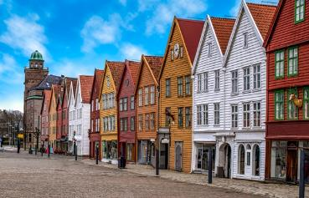
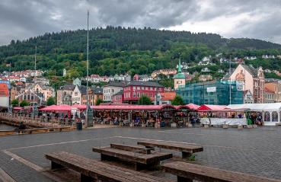
เปิดตลอดทั้งปี ส่วนตลาดปลากลางแจ้งเปิดตั้งแต่วันที่ 1 พ.ค. ถึงประมาณวันที่ 15 พ.ย. (ในช่วงฤดูร้อน) จากนั้นชมหมู่บ้านท่าเรือโบราณบรีกเกน (Bryggen wharf) ท่าเรือเก่าของเมืองเบอร์เกน ซึ่งเป็นเครื่องเตือนใจถึงความสำคัญของเมืองในฐานะส่วนหนึ่งของอาณาจักรการค้าของสันนิบาตฮันเซอ (Hanseatic League) ตั้งแต่ศตวรรษที่ 14 ถึงกลางศตวรรษที่ 16 ไฟไหม้หลายครั้งได้ทำลายบ้านไม้ที่เป็นเอกลักษณ์ของบริกเกน โดยครั้งสุดท้ายเกิดขึ้นในปี 1955 การบูรณะซ่อมแซมได้ยึดตามแบบแผนและ
วิธีการแบบดั้งเดิม ทำให้โครงสร้างหลักยังคงได้รับการอนุรักษ์ไว้ ซึ่งเป็นซากของโครงสร้างเมืองไม้โบราณที่เคยพบเห็นได้ทั่วไปในยุโรปเหนือ ปัจจุบัน มีอาคารเหลืออยู่ประมาณ 62 หลังจากภูมิทัศน์เมืองเก่าแห่งนี้ ท่าเรือโบราณบรีกเกน ได้รับการขึ้นทะเบียนเป็นแหล่งมรดกโลกโดย UNESCO ในปี ค.ศ. 1979
เที่ยง บริการอาหารกลางวัน ณ ภัตตาคารจีน
บ่าย หลังอาหารเดินทางสู่ท่าเรือเบอร์เก้น จากนั้นนำท่านเช็คอินขึ้นสู่เรือ “ฟยอร์ด ไลน์” (Fjord Line) เป็นเรือเฟอร์รี่สำราญลำแรกของโลกที่ใช้พลังงานจากก๊าซธรรมชาติเหลวเพียงอย่างเดียว สามารถรองรับผู้โดยสารได้มากถึง 1500 คน บนเรือมีสิ่งอำนวยความสะดวกมากมาย เช่น ร้านค้าปลอดภาษี บาร์บนดาดฟ้ากลางแจ้งร้านอาหาร 3 แห่ง และความบันเทิงที่เหมาะสำหรับทุกเพศทุกวัยขนาดใหญ่ซึ่งสะดวกสบายด้วยสิ่งอำนวยความสะดวกนานาชนิด เช่น ภัตตาคาร บาร์ ไนต์คลับ
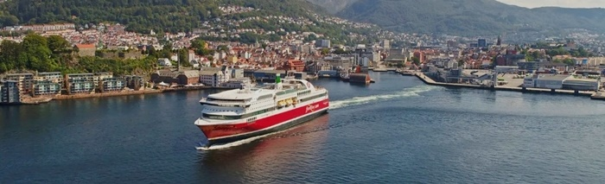
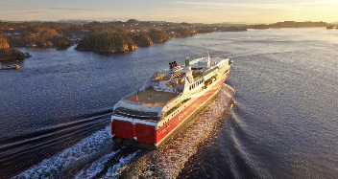
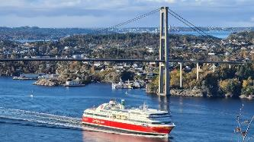
และเพลินกับการเลือก ชมสินค้าปลอดภาษี ฯลฯ เรือสำราญลำนี้จะนำท่านล่องสู่ทะเลเหนือจรดมหาสมุทรแอตแลนติก, ประเทศนอร์เวย์ สู่เมืองเฮิร์ตซัลส์เพลิดเพลินกับวิวทิวทัศน์ ระหว่างการเดินทาง
14.50 ออกเดินทางจากท่าเรือเบอร์เก้นประเทศนอร์เวย์ ล่องเรือสู่เมือง“เฮิร์ตซัลส์” ประเทศเดนมาร์ค ระหว่างการเดินทางท่านจะได้ชมความงดงามของแนวฟยอร์ด ริมชายฝั่งทางตอนใต้ของประเทศนอร์เวย์จากเมืองเบอร์เกนถึงเมืองสตาวังเงอร์ทางตอนใต้
ค่ำ บริการอาหารมื้อค่ำ อาหารทะเลเมนูพิเศษแบบบุฟเฟต์ สแกนดิเนเวียนซีฟู๊ด Scandinavian Seafood พร้อมเครื่องดื่มแบบจุใจ ณ ภัตตาคารภายในเรือ ประทับใจกับอาหารทะเลสดจากมหาสมุทรแอตแลนติก และจากทะเลเหนือ ค่ำคืนนี้หาความสำราญและพักค้างคืนในเรือสำราญ ฟยอร์ด ไลน์
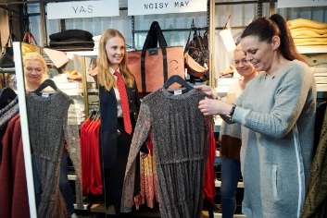
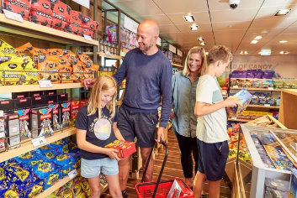
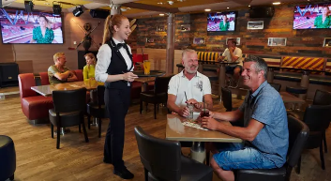
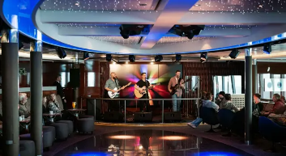
ที่พัก: บนเรือสำราญ FJORD LINE * ห้องพักแบบวิวทะเล (SEA VIEW) *
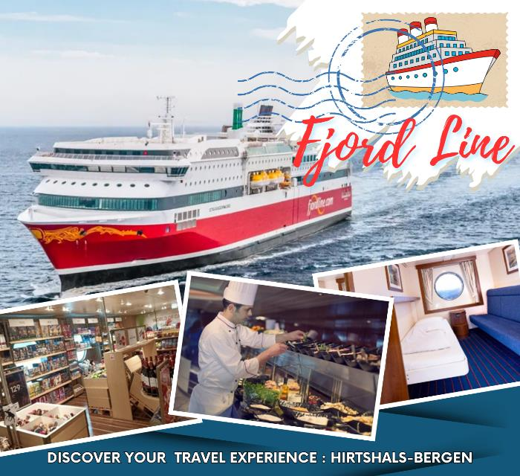
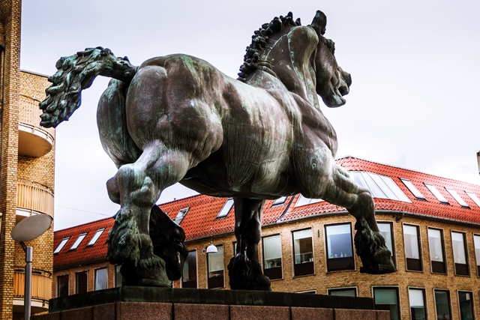
*** หากท่านต้องการอับเกรดห้องพักเป็นห้องสวีท กรุณาติดต่อเจ้าหน้าที่ ***
วันที่เจ็ดของการเดินทาง (7) เฮิร์ตซัลส์ - อัลบอร์ก - แรนเนอร์ส - โอเดนเซ
เช้า บริการอาหารเช้าที่ห้องอาหารชนเรือ
08.00 เรือฟยอร์ดไลน์เทียบท่าที่เมือง “เฮิร์ตซัลส์” เมืองท่าเรือที่สำคัญ แห่ง น่านน้ำคัตเทกัต (Kattegat) น่านน้ำทะเลพื้นที่ประมาณ 30,000 ตารางกิโลเมตร ตั้งอยู่ระหว่างคาบสมุทรจัตแลนด์ของเดนมาร์กทางตะวันตก/ใต้ และชายฝั่งทางตะวันตกเฉียงใต้ของสวีเดน เป็นทางเชื่อมระหว่างทะเลบอลติกและทะเลเหนือ ในเชิงประวัติศาสตร์และซีรีส์ไวกิ้ง เป็นพื้นที่ยุทธศาสตร์สำคัญในการเดินเรือตั้งแต่โบราณจนถึงปัจจุบัน
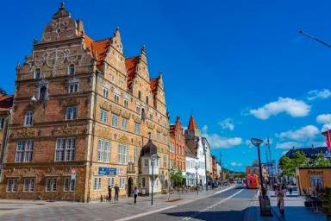
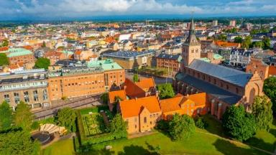
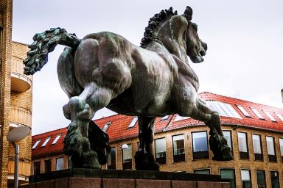
จากนั้นเดินทางสู่เมืองอัลบอร์ก (Ålborg) (68 กม.) หรือที่รู้จักกันในชื่อ “ปารีสแห่งกลุ่มประเทศนอร์ดิก” เป็นเมืองและท่าน้ำทางตอนเหนือของคาบสมุทรจัตแลนด์ ประเทศเดนมาร์ก ตั้งอยู่ทางด้านใต้ของอ่าวลิมฟยอร์ด (Limfjorden) เมืองนี้มีมาตั้งแต่ประมาณปี ค.ศ. 1000 และเป็นหนึ่งในเมืองที่เก่าแก่ที่สุดของเดนมาร์ก ด้วยทำเลที่ตั้งทำให้เป็นศูนย์กลางทางเศรษฐกิจและวัฒนธรรมที่สำคัญสำหรับภาคเหนือของประเทศ เดินเล่นย่าน ถนนจอมฟรู อาเน กาเด (Jomfru Ane Gade) สำรวจ และเพลิดเพลินไปกับวิถีชีวิตแบบนอร์ดิกที่ไม่เหมือนใคร ใจกลางเมืองยุคกลางที่มีถนนแคบๆ ปูด้วยหินและจัตุรัสที่มีเสน่ห์น่าหลงใหลผ่านสถาปัตยกรรมและสถานที่สำคัญที่ได้รับการอนุรักษ์ไว้อย่างดี จากนั้นเดินทางสู่เมืองเรนเดอร์ส (Randers) (80 กม.) ตั้งอยู่ใจกลางจัตแลนด์ เป็นเมืองที่ผสมผสานประวัติศาสตร์ยุคกลางอันรุ่งเรืองเข้ากับแหล่งท่องเที่ยวทางวัฒนธรรมสมัยใหม่ได้อย่างลงตัว เมืองนี้ขึ้นชื่อเรื่องบ้านไม้ครึ่งหลังสมัยศตวรรษที่ 15 เดินเล่นย่าน “ถนนคนเดินแห่งแรกของเดนมาร์ก” ถนนปูหินที่สวยงามเรียงรายไปด้วยบ้านไม้ครึ่งหลังเก่าแก่ที่ได้รับการอนุรักษ์ไว้อย่างดี ถ่ายภาพเป็นที่ระลึกกับ “ม้าศึกจัตแลนด์” (The Jutland Stallion) สร้างขึ้นในปี 1969 เพื่อเป็นอนุสรณ์ถึงการเพาะพันธุ์ม้าจัตแลนด์ และเป็นตลาดม้าที่มีชื่อเสียง ชม จัตุรัสโรดฮัสตอร์เวต (Rådhustorvet) จัตุรัสกลางเมืองที่มีศาลาว่าการสีขาวเก่าแก่อยู่ทางด้านตะวันออกของจัตุรัส ศาลาว่าการหลังเก่าเปิดดำเนินการในปี 1778-1930 ตรงกลางของจัตุรัสโรดฮัสตอร์เวต มีรูปปั้นของนีลส์ เอ็บเบเซน (Niels Ebbesen) วีรบุรุษของเดนมาร์ก ชมบ้านนีลส์ เอ็บเบเซน ในสโตร์เกด (Storegade) บ้านไม้สามชั้นหลังใหญ่ที่สุดในเมืองแรนเดอร์ส ที่ได้รับการอนุรักษ์ไว้เป็นอย่างดี
เที่ยง บริการอาหารกลางวัน ณ ภัตตาคาร

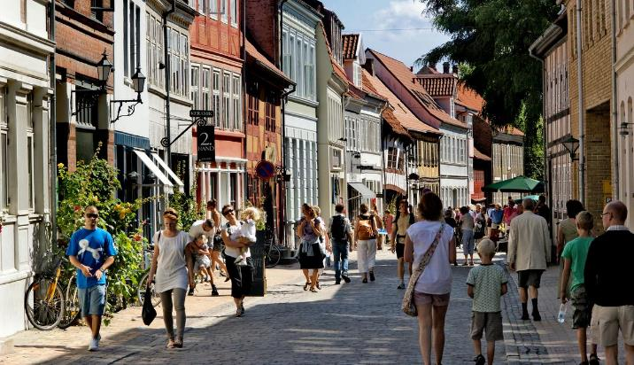
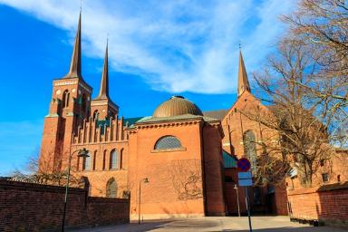
บ่าย หลังอาหารเดินทางสู่เมืองโอเดนเซ (Odense) เมืองหลวงของเกาะฟูเนนซึ่งตั้งอยู่ระหว่างคาบสมุทรจัตแลนด์และซีแลนด์ โอเดนเซเป็นหนึ่งในเมืองที่เก่าแก่ที่สุดของเดนมาร์ก มีประวัติศาสตร์ยาวนานกว่า 1,000 ปี คริสเตียน แอนเดอร์เซน นักเขียนนิทานชื่อดังเกิดที่นี่ในปี 1805 ย่านประวัติศาสตร์กลางเมือง เต็มไปด้วยบ้านเรือนเก่าแก่ ที่ได้รับการดูแลอย่างดี ในปัจจุบันยากที่จะจินตนาการได้ว่าครั้งหนึ่งที่นี่เคยเป็นหนึ่งในพื้นที่ที่ยากจนที่สุดของเมือง เพราะปัจจุบันตรงกันข้ามอย่างสิ้นเชิง ชมสถานที่สำคัญต่างๆ ที่และจัตุรัสฟลาคฮาเวน (Flakhaven Square) ศาลาว่าการเมือง บ้านพ่อค้าสมัยศตวรรษที่ 16 ศูนย์ศิลปะแบรนด์ส ซึ่งเดิมเป็นโรงงานสิ่งทอ ปัจจุบันเป็นที่ตั้งของหอศิลป์ พิพิธภัณฑ์ขนาดเล็ก มหาวิหารเซนต์คนุด (St. Knud's Cathedral) อันยิ่งใหญ่สมัยศตวรรษที่ 14 รวมถึงร้านค้า ร้านกาแฟ และร้านอาหารมากมาย
ค่ำ บริการอาหารเย็น ณ ภัตตาคาร
ที่พัก: HOTEL ODENEON, MILLING HOTEL PLAZA หรือที่พักระดับใกล้เคียง
วันที่แปดของการเดินทาง (8) โอเดนเซ - รอสไคลด์ - เข้าชมมหาวิหารแห่งรอสไคลด์
โคเปนเฮเก้น - ชมเมือง - ช่อปปิ้งย่านถนน “ถนนสตรอยก์” - ย่านท่าเรือนีฮาฟน์
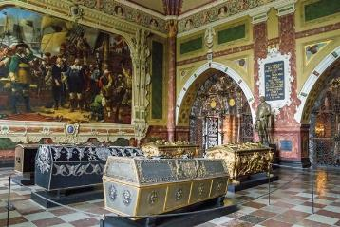
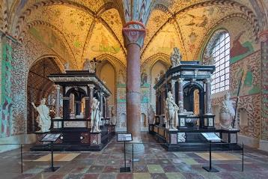
เช้า บริการอาหารเช้า ที่ห้องอาหารของโรงแรม
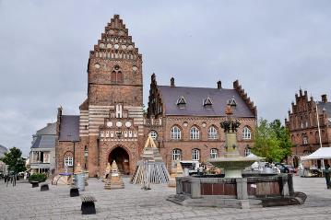
หลังอาหารเดินทางสู่เมืองรอสไคลด์ (Roskilde) (130 กม.) เมืองเก่าที่มีอยู่กว่า 1,000 ปี เคยเป็นทั้งศูนย์กลางของชาวไวกิ้งและเคยเป็นเมืองศูนย์กลางการปกครองระบอบกษัตริย์ เข้าชมมหาวิหารแห่งรอสไคลด์ (Roskilde Domkirke) ซึ่งได้รับการขึ้นทะเบียนเป็นมรดกโลกของยูเนสโกตั้งแต่ปี 1995 ด้วยโบสถ์น้อยของราชวงศ์อันเป็นเอกลักษณ์มากมายซึ่งแต่ละแห่งสร้างขึ้นในสไตล์สถาปัตยกรรมที่เป็นเอกลักษณ์เฉพาะตัว มหาวิหารแห่งนี้สะท้อนให้เห็นถึงประวัติศาสตร์สถาปัตยกรรมยุโรปที่เปลี่ยนแปลงไปตลอด 800 ปี และเป็นมหาวิหารสไตล์โกธิกสแกนดิเนเวียตอนต้นที่สร้างด้วยอิฐสีแดง ใช้เป็นสุสานหลวงของราชวงศ์เดนมาร์ก กษัตริย์และราชินี 40 พระองค์ถูกฝังไว้ในโบสถ์หลวงที่ตกแต่งอย่างหรูหรา ภายในวิหารยังมีเสาต้นหนึ่งเรียกว่า “เสากษัตริย์” (หรือ King's Pillar) มีขีดแสดงความสูงของกษัตริย์และเจ้าฟ้าที่ทรงมาเยือนโบสถ์แห่งนี้ พระบาทสมเด็จพระจุลจอมเกล้าเจ้าอยู่หัวแห่งสยาม(รัชกาลที่ 5), พระเจ้าซาร์ปีเตอร์มหาราช (Peter the Great) หรือ ปีเตอร์ที่ 1 แห่งรัสเซีย รวมไปถึงพระบาทสมเด็จพระเจ้าอยู่หัวภูมิพลอดุลยเดช และกรมสมเด็จพระเทพรัตนราชสุดา ฯ ก็ได้ทรงทำการวัดส่วนสูงพระวรกายที่เสา King's Column นี้เช่นกัน สมควรแก่เวลาเดินทางสู่ กรุง “โคเปนเฮเก้น” (34 กม.) เมืองหลวงของราชอาณาจักรเดนมาร์ก และยังเป็นเมืองที่ใหญ่ที่สุดของเดนมาร์กด้วย เป็นเมืองที่ผสมผสานความเก่าแก่แบบคลาสสิกเข้ากับชีวิตสมัยใหม่ได้อย่างสมบูรณ์แบบผู้คนให้ชื่ออันมีเกียรติแก่โคเปนเฮเกน เช่น “ปารีสแห่งยุโรปเหนือ” เนื่องจากเมืองนี้มีพระราชวัง ปราสาท และตัวอย่างสถาปัตยกรรมโบราณอื่นๆ มากมาย
เที่ยง บริการอาหารกลางวัน ณ ภัตตาคาร
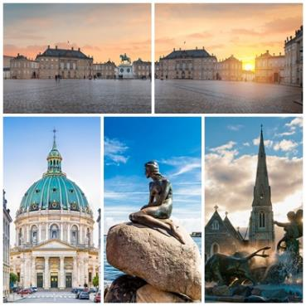
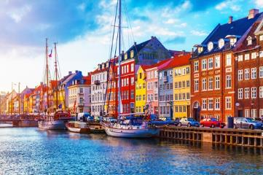
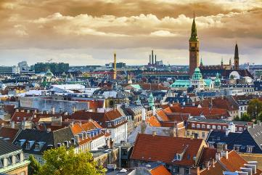
บ่าย จากนั้นนำท่านชม น้ำพุคาริตาส Caritas Well (Caritasbrønden) เป็นน้ำพุที่เก่าแก่ที่สุดในโคเปนเฮเกน สร้างขึ้นในปี 1608 โดย พระเจ้าคริสเตียนที่ 4 แห่งเดนมาร์กและตั้งอยู่บนจัตุรัสเก่า (Gammeltorv) จากนั้นชมย่าน นีฮาฟน์ (Nyhavn) หรือท่าเรือใหม่ ก่อตั้งขึ้นโดย พระเจ้าคริสเตียนที่ 5 แห่งเดนมาร์ก เป็นประตูจากทะเลสู่เมืองเก่าชั้นใน ไปถึง คองเกนส์ นีตอร์ฟ (Kongens Nytorv จัตุรัสกษัตริย์) ซึ่งสร้างขึ้นในราวปี 1670 ซึ่งเป็นที่ที่เรือขนถ่ายสินค้าและขนถ่ายสินค้า และชาวประมงที่จับได้ในแต่ละวัน นีฮาฟน์ มี “บาร์ที่ยาวที่สุดในสแกนดิเนเวียน” นีฮาฟน์ไม่ได้เป็นเพียงอาคารที่มีสีสันเพียงอย่างเดียวในพื้นที่นี้ แต่ประวัติศาสตร์ของที่นี่ก็เต็มไปด้วยสีสันเช่นกัน จากนั้นนำท่านสู่ใจกลางเมือง ชมศาลากลางโคเปนเฮเกน โคเปนเฮเกนมีอายุมากกว่า 850 ปี อาคารอายุกว่า 130 ปี สร้างขึ้นในปี 1892 และเปิดตัวครั้งแรกในปี 1905 ตั้งอยู่ที่จัตุรัสศาลากลางหรือ “Rådhusplads” นาฬิกาโลกของเจนส์ โอลเซ่น (Jens Olsen's World Clock) ที่ศาลากลางโคเปนเฮเกนมีนาฬิกาโลกของเจนส์ โอลเซ่น ซึ่งเป็นนาฬิกาอะนาล็อกที่แม่นยำที่สุดในโลก นำท่านถ่ายรูปคู่กับ ประติมากรรมนางเงือกน้อย (The Little Mermaid) ซึ่งถือได้ว่าเป็นหนึ่งในสถานที่ท่องเที่ยวที่โดดเด่นที่สุดของโคเปนเฮเกน ได้รับแรงบันดาลใจจากเทพนิยายอันโด่งดังของฮันส์ คริสเตียน แอนเดอร์เซน ชมน้ำพุเกฟิออน (Gefion Fountain) เป็นน้ำพุขนาดใหญ่บริเวณด้านหน้าท่าเรือออสเทอร์โบร (Østerbro) เป็นอนุสาวรีย์ที่ใหญ่ที่สุดในประเทศ ตั้งอยู่ในสวนสาธารณะแลงเกลินี ด้านบนน้ำพุมีรูปปั้นหญองสาวขนาดใหญ่ตั้งอยู่ โดยเป็นรูปปั้นของเกฟิออน
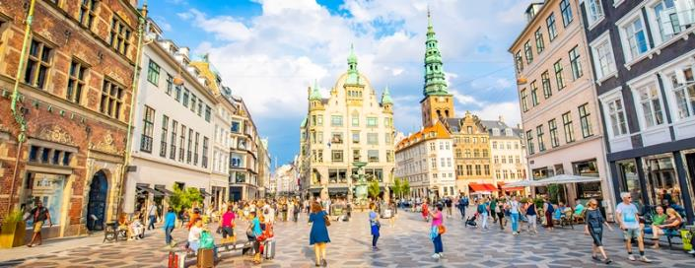
เทพธิดานอร์ส ในตำนานนอร์สโบราณ นำท่านชมจตุรัส “พระราชวังอามาเลียนบอร์ก” (Amalienborg Palace) เป็นที่ประทับของราชวงศ์ในกรุงโคเปนเฮเกน กลางจัตุรัสพระราชวังเป็นที่ตั้งของ อนุสาวรีย์กษัตริย์เฟรเดอริกที่ 5 ทรงม้า ผู้ก่อตั้งพระราชวังอมาเลียนบอร์ก และเฟรเดริกส์สตาเดน (Frederiksstaden) ซึ่งเป็นเขตหนึ่งในโคเปนเฮเกน ถือเป็นกลุ่มอาคารโรโกโกที่สำคัญที่สุดแห่งหนึ่งในยุโรป ด้านหลังคือยอดดอมของ โบสถ์เฟรเดอริก (Frederik's Church) โบสถ์หินอ่อนที่น่าตื่นตาตื่นใจพร้อมโดมสีเขียวทองแดงที่มีลักษณะเฉพาะจะต้องเป็นหนึ่งในโบสถ์ที่น่าประทับใจที่สุดของเมือง อิสระให้ท่านเดินเล่นบนถนนสตรอยก์ (Strøget) ซึ่งเป็นหนึ่งในถนนคนเดินที่ยาวที่สุดในยุโรป ย่านช็อปปิ้งแห่งนี้ก่อตั้งขึ้นเป็นเขตปลอดรถยนต์ในปี 1962 โดยทอดยาวเป็นระยะทางกว่า 1.1 กิโลเมตรและทอดยาวจากจัตุรัสศาลากลาง (Rådhuspladsen) ไปยัง จัตุรัสคองเกนส์ นีตอร์ฟ และเป็นระบบ “ถนนคนเดินที่เก่าแก่และยาวที่สุดในโลก” ถนนสตรอยก์ มีชื่อเสียงที่สุดสำหรับการช็อปปิ้ง แบรนด์แฟชั่นชั้นสูงระดับนานาชาติรายใหญ่ เช่น Prada, Max Mara, Louis Vuitton, Mulberry, Hermès และ Gucci และร้านค้าต่างๆ เช่น H&M, Vero Moda, Weekday และ Zara ตลอดทาง
ค่ำ บริการอาหารค่ำ ณ ภัตตาคาร
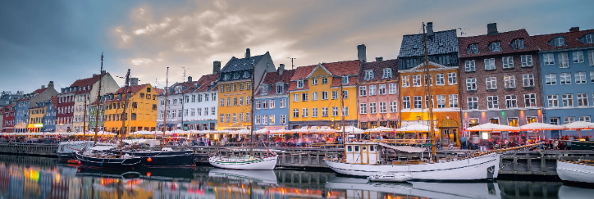
ที่พัก: SCANDIC PALACE HOTEL, COPENHAGEN หรือระดับใกล้เคียง
วันที่เก้าของการเดินทาง(9) โคเปนเฮเก้น – หมู่บ้านชาวประมงดราเยอร์(Unseen)
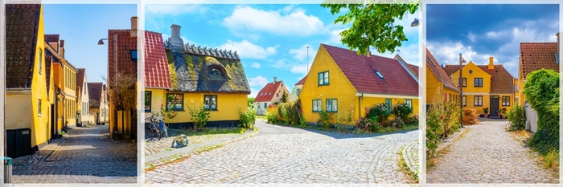
ชมวิวสะพานเออเรซุนด์(Unseen) - สนามบินโคเปนเฮเกน - กรุงเทพฯ
เช้า บริการอาหารเช้า ที่ห้องอาหารของโรงแรม
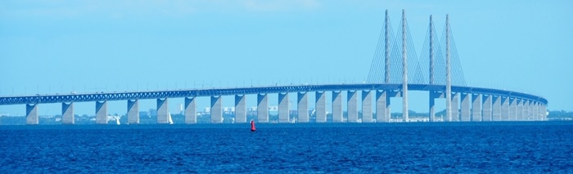
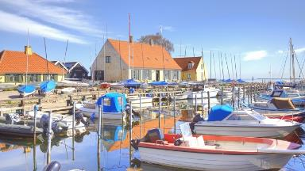
หลังอาหารเดินทางสู่หมู่บ้านดราเยอร์ (Dragør) (UNSEEN) และสัมผัสกับมรดกทางวัฒนธรรมของเดนมาร์กที่ยังมีชีวิตอยู่ ที่นี่ ถนนปูด้วยหิน บ้านเรือนสีสันสดใส และเพลิดเพลินไปกับบรรยากาศอบอุ่นสบายๆ ริมท่าเรือ หรือที่เรียกว่า “hygge” และตรอกแคบๆ คดเคี้ยวไปมาระหว่างบ้านไม้สีเหลืองและบ้านของชาวเรือเก่าแก่ เมืองเก่าของดราเยอร์เป็นตัวอย่างที่โดดเด่นของชุมชนทางทะเลที่เจริญรุ่งเรืองในช่วงศตวรรษที่ 18 และ 19 บ้านเกือบทุกหลังในใจกลางเมืองยังคงรักษารูปแบบดั้งเดิมไว้ ซึ่งหล่อหลอมโดยยุคทองแห่งการขนส่งและการค้าของดราเยอร์ โดยเฉพาะการจับปลาเฮอริ่ง การค้า และการเดินเรือ ด้วยอาคารที่ได้รับการขึ้นทะเบียน 76 หลัง และโครงสร้างทางประวัติศาสตร์อีกมากมายรอบท่าเรือ ดราเกอร์จึงมีบ้านที่ได้รับการอนุรักษ์ไว้มากที่สุดในบรรดาเมืองเล็กๆ ในเดนมาร์ก จากท่าเรือหมู่บ้าน
สามารถเห็นสะพานเออเรซุนด์ (Øresund Bridge) เชื่อมต่อกรุงโคเปนเฮเกน เมืองหลวงของเดนมาร์ก กับเมืองมัลเมอของสวีเดน สะพานแห่งนี้เป็นสัญลักษณ์ที่มีชื่อเสียงระดับโลก แท้จริงแล้วเป็นทั้งสะพานรถไฟ/ถนนและอุโมงค์ใต้ทะเลที่ทอดข้ามช่องแคบโอเรซุนด์ สะพานแห่งนี้มีความยาวเกือบ ประมาณ 7.8 กิโลเมตร แต่ถ้านับทั้งโครงการเชื่อมต่อ (รวมอุโมงค์ เกาะเทียม และสะพาน) ที่เรียกว่า Øresund Link จะยาวรวมประมาณ 16 กิโลเมตร นับเป็นสะพานถนนและทางรถไฟที่ยาวที่สุดในยุโรป
10.00 เดินทางสู่สนามบินโคเปนเฮเก้น มีเวลาให้ท่านทำคืนภาษี (Tax Refund)
14..25 เดินทางสู่สนามบินสุวรรณภูมิ โดยสายการบินไทย เที่ยวบินที่ TG951
วันที่สิบของการเดินทาง (10) สนามบินสุวรรณภูมิ (กรุงเทพฯ)
06.00 ถึงสนามบินสุวรรณภูมิ โดยสวัสดิภาพ พร้อมความประทับใจ
***** SCANDINAVIA 10 DAY (TG) ARN-CPH (UNSEEN) *****
*** หมายเหตุ โปรแกรมการเดินทางอาจเปลี่ยนแปลงได้ตามความเหมาะสม เนื่องจากสภาพ ลม ฟ้า อากาศ การจราจร การล่าช้าของสายการบิน และสถานการณ์ในต่างประเทศที่ทางคณะเดินทางในขณะนั้น เพื่อความเหมาะ และความปลอดภัยในการเดินทาง บริษัทฯ ได้มอบหมายให้ หัวหน้าทัวร์ผู้นำทัวร์ มีอำนาจตัดสินใจ ณ ขณะนั้นทั้งนี้การตัดสินใจ จะคำนึงถึงความเป็นไปได้ ความเหมาะสม และผลประโยชน์ของหมู่คณะเป็นสำคัญ

อัตราค่าบริการ รวมค่าวีซ่า & น้ำดื่มบริการบนรถโค้ช
วันออกเดินทาง | ผู้ใหญ่พัก  ห้องละ 2 ท่าน | เด็กอายุต่ำกว่า 12 ปี  พักกับผู้ใหญ่ 1 ท่าน | เด็กอายุต่ำกว่า 12 ปี  พักกับผู้ใหญ่ 2 ท่าน  (เสริมเตียง) | พักเดี่ยว  (จ่ายเพิ่ม)
หากท่านต้องการที่นั่งชั้นธุรกิจ หรืออัพเกรดห้องพักกรุณาสอบถามฝ่ายขาย
30 พ.ค. – 08 มิ.ย.69  “วันเฉลิมพระชนพระราชินี” | 149,900 | 149,900 | 149,900 | 32,900
19 – 28 มิ.ย.69 | 155,900 | 155,900 | 155,900 | 32,900
24 ก.ค. – 02 ส.ค.69  “วันเฉลิมพระชนในหลวง” | 165,900 | 165,900 | 165,900 | 32,900
08 – 17 ส.ค.69  “วันหยุดวันแม่แห่งชาติ” | 155,900 | 155,900 | 155,900 | 32,900
11 – 20 ก.ย.69 | 149,900 | 149,900 | 149,900 | 32,900
01 – 10 ต.ค.69 | 149,900 | 149,900 | 149,900 | 32,900
18 – 27 ต.ค.69  “วันปิยะมหาราช” | 149,900 | 149,900 | 149,900 | 32,900
31 ต.ค. – 09 พ.ย.69 | 145,900 | 145,900 | 145,900 | 32,900
20 – 29 พ.ย.69  “ตลาดคริสต์มาส” | 145,900 | 145,900 | 145,900 | 32,900
25 ธ.ค.69 – 03 ม.ค.70  “ฉลองปีใหม่ 2570” | 159,900 | 159,900 | 159,900 | 35,900
22 – 31 ม.ค.70 | 145,900 | 145,900 | 145,900 | 32,900
19 – 28 ก.พ.70 | 145,900 | 145,900 | 145,900 | 32,900
19 – 28 มี.ค.70 | 145,900 | 145,900 | 145,900 | 32,900
** กรุณาจองทัวร์ล่วงหน้า 50 วัน เพื่อความสะดวกในการยื่นวีซ่า**

อัตราค่าบริการนี้รวม
- ค่าตั๋วเครื่องบินไป-กลับ กรุงเทพฯ-สต๊อกโฮลม // โคเปนเฮเก้น-กรุงเทพฯ (หรือสลับประเทศลงก่อน-หลัง)
- ค่ารถปรับอากาศนำเที่ยวตามระบุไว้ในรายการ พร้อมคนขับรถที่ชำนาญเส้นทาง กฎหมายในยุโรปไม่อนุญาตให้คนขับรถเกิน 12 ช.ม./วัน
- โรงแรมที่พักตามระบุหรือเทียบเท่าในระดับเดียวกัน โรงแรมส่วนใหญ่ในยุโรปจะไม่มีเครื่องปรับอากาศ เนื่องจากอยู่ในแถบที่มีอุณหภูมิต่ำและราคาโรงแรมจะปรับขึ้น 3-4 เท่าตัว หากวันเข้าพักตรงกับงานเทศกาลเทรดแฟร์หรือการประชุมต่างๆ อันเป็นผลที่ทำให้ต้องมีการปรับเปลี่ยนย้ายเมือง โดยคำนึงถึงความเหมาะสมเป็นหลัก
- ค่าธรรมเนียมในการยื่นวีซ่ายุโรปหรือกลุ่มเชงเก้นวีซ่า และค่าธรรมเนียมวีซ่า ทางสถานทูตไม่คืนให้ท่านไม่ว่าท่านจะผ่านการพิจารณาหรือไม่ก็ตาม
- ค่าอาหารที่ระบุในรายการ ให้ท่านได้เลิศรสกับอาหารท้องถิ่นในแต่ละประเทศ
- ค่าบริการนำทัวร์โดยหัวหน้าทัวร์ผู้มีประสบการณ์นำเที่ยวให้ความรู้ และคอยดูแลอำนวยความสะดวกตลอดการเดินทาง
- ค่าทิปพนักงานขับรถในยุโรป
- น้ำดื่มบริการบนรถโค้ชวันล่ะ 1 ขวด
- น้ำหนักกระเป๋าโหลดใต้ท้องเครื่องบิน 23 กิโลกรัม พร้อมกระเป๋าลากขึ้นเครื่อง 7 กิโลกรัม
- ค่าประกันสุขภาพและอุบัติเหตุในการเดินทางวงเงินท่านละ 1,000,000 บาท (ตามเงื่อนไขกรมธรรม์) **
- ค่าพนักงานยกกระเป๋าใบใหญ่ ระหว่างการเดินทางโดยเรือสำราญ
อัตราค่าบริการนี้ไม่รวม
- ค่าภาษีมูลค่าเพิ่ม 7 % และค่าภาษีหัก ณ ที่จ่าย 3 %
- ค่าทิปหัวหน้าทัวร์ 100 บาท / ท่าน /วัน (1,000 วัน) กรณีที่ท่านประทับใจในการบริการของหัวหน้าทัวร์
- ค่าใช้จ่ายส่วนตัว อาทิ ค่าโทรศัพท์ ค่าซักรีด ค่าเครื่องดื่มและอาหารนอกเหนือจากที่ระบุในรายการ
- ค่าผกผันของภาษีน้ำมันที่ทางสายการบินแจ้งเปลี่ยนแปลงกะทันหัน
- ค่าธรรมเนียมในเปลี่ยนวันเดินทางของตั๋วเครื่องบิน
เงื่อนไขการสำรองที่นั่ง และการชำระเงิน
1. กรุณาจองล่วงหน้าพร้อมชำระงวดแรก 80,000 บาท ก่อนการเดินทาง พร้อมแฟกซ์สำเนาหน้าหนังสือเดินทาง Passport มายังบริษัท และค่าใช้จ่ายส่วนที่เหลือกรุณาชำระก่อนการเดินทางไม่น้อยกว่า 20 วัน มิฉะนั้นจะถือว่าท่านยกเลิกการเดินทาง
2. บริษัทฯ ขอสงวนสิทธิ์ยกเลิกการเดินทางก่อนล่วงหน้า 10 วัน ซึ่งจะเกิดขึ้นได้ก็ต่อเมื่อไม่สามารถทำกรุ๊ปได้อย่างน้อย 20 ท่าน และหรือ ผู้ร่วมเดินทางในคณะไม่สามารถผ่านการพิจารณาวีซ่าได้ครบ 15 ท่าน ซึ่งในกรณีนี้ ทางบริษัทฯ ยินดีคืนเงินให้ทั้งหมดหักค่าธรรมเนียมวีซ่า หรือจัดหาคณะทัวร์อื่นให้ ถ้าท่านต้องการ
3. บริษัทฯ ขอสงวนสิทธิ์ที่จะเปลี่ยนแปลงรายละเอียดบางประการในทัวร์นี้ เมื่อเกิดเหตุจำเป็น สุดวิสัย จนไม่อาจแก้ไขได้ และจะไม่รับผิดชอบใดๆ ในกรณีที่สูญหาย สูญเสียหรือได้รับบาดเจ็บ ที่นอกเหนือความ รับผิดชอบของหัวหน้าทัวร์และเหตุสุดวิสัยบางประการเช่น การนัดหยุดงาน ภัยธรรมชาติ การจลาจล ต่างๆ
4. เนื่องจากรายการทัวร์นี้เป็นแบบเหมาจ่ายเบ็ดเสร็จ หากท่านสละสิทธิ์การใช้บริการใดๆตามรายการ หรือถูกปฏิเสธการเข้า และออกประเทศไม่ว่าในกรณีใดก็ตาม บริษัทฯ ขอสงวนสิทธิ์ไม่คืนเงินในทุกกรณี
5. เมื่อท่านได้ชำระเงินมัดจำหรือทั้งหมด ไม่ว่าจะเป็นการชำระผ่านตัวแทนของบริษัทฯ หรือชำระโดยตรงกับทางบริษัทฯ ทางบริษัทฯ จะขอถือว่าท่านรับทราบและยอมรับในเงื่อนไขต่างๆของบริษัทฯ ที่ได้ระบุไว้โดยทั้งหมด
6. กรณีท่านที่ประสงค์พักแบบห้องสามเตียง(Triple Room) หากทางโรงแรมที่พักไม่สามารถจัดห้องพักแบบสามเตียงได้ อาจต้องเป็นเตียงเสริมแทน หรือ อาจต้องแยกเป็นห้องสองเตียง 1 ห้องและห้องเตียงเดียว 1 ห้อง ซึ่งมีค่าใช้จ่ายสำหรับค่าห้องเดียวทั้งนี้ทางลูกค้าต้องเป็นผู้จ่ายค่าห้องเดียวเอง(ทางบริษัทฯ ขอแนะนำให้พักสองห้อง)
หมายเหตุ
- บริษัทฯ จะทำการยื่นวีซ่าของท่านก็ต่อเมื่อในคณะมีผู้สำรองที่นั่งครบ 15 ท่าน และได้รับคิวการตอบรับจากทางสถานทูต เนื่องจากบริษัทฯ จะต้องใช้เอกสารต่างๆที่เป็นกรุ๊ปในการยื่นวีซ่า อาทิ ตั๋วเครี่องบิน ห้องพักที่คอนเฟิร์มมาจากทางยุโรป ประกันการเดินทาง ฯลฯ ทางท่านจะต้องรอให้คณะครบ 15 ท่าน จึงจะสามารถยื่นวีซ่าให้กับทางท่านได้อย่างถูกต้อง
- หากในช่วงที่ท่านเดินทางคิววีซ่ากรุ๊ปในการยื่นวีซ่าเต็ม ทางบริษัทต้องขอสงวนสิทธิ์ในการยื่นวีซ่าเดี่ยว ซึ่งทางท่านจะต้องเดินทางมายื่นวีซ่าด้วยตัวเอง ตามวัน และเวลานัดหมายจากทางสถานทูต โดยมีเจ้าหน้าที่ของบริษัทคอยดูแล และอำนวยความสะดวก
- เอกสารต่างๆที่ใช้ในการยื่นวีซ่าท่องเที่ยวทวีปยุโรป ทางสถานทูตเป็นผู้กำหนดออกมา มิใช่บริษัททัวร์เป็นผู้กำหนด ท่านที่มีความประสงค์จะยื่นวีซ่าท่องเที่ยวทวีปยุโรป กรุณาจัดเตรียมเอกสารให้ถูกต้อง และครบถ้วนตามที่สถานทูตต้องการ เพราะจะมีผลต่อการพิจารณาวีซ่าของท่าน บริษัททัวร์เป็นแต่เพียงตัวกลาง และอำนวยความสะดวกในการยื่นวีซ่าเท่านั้น มิได้เป็นผู้พิจารณาว่าวีซ่าให้กับทางท่าน
- กรณีวีซ่าที่ท่านยื่นไม่ผ่านการพิจารณา และคณะสามารถออกเดินทางได้ ท่านจะต้องเสียค่าใช้จ่ายจริงที่เกิดขึ้นดังต่อไปนี้
- ค่าธรรมเนียมการยื่นวีซ่าและค่าดำเนินการ ทางสถานทูตจะไม่คืนค่าธรรมเนียมใดๆทั้งสิ้นแม้ว่าจะผ่านหรือไม่ผ่านการพิจารณา
- ค่ามัดจำตั๋วเครื่องบิน หรือตั๋วเครื่องบินที่ออกมาจริง ณ วันยื่นวีซ่า ซึ่งตั๋วเป็นเอกสารที่สำคัญในการยื่นวีซ่า หากท่านไม่ผ่านการพิจารณา ตั๋วเครื่องบินถ้าออกตั๋วมาแล้วจะต้องทำการ REFUND โดยจะมีค่าธรรมเนียมที่ท่านต้องถูกหักบางส่วน และส่วนที่เหลือจะคืนให้ท่านภายใน 45-60 วัน (ตามกฎของแต่ละสายการบิน) ถ้ายังไม่ออกตั๋วท่านจะเสียแต่ค่ามัดจำตั๋วตามจริงเท่านั้น
- ค่าห้องพักในทวีปยุโรป ถ้าคณะออกเดินทางได้ และท่านไม่ผ่านการพิจารณาวีซ่า ตามกฎท่านจะต้องโดนค่ามัดจำห้องใน 2 คืนแรกของการเดินทางหากท่านไม่ปรากฏตัวตามวันที่เข้าพัก ทางโรงแรมจะต้องยึดค่าห้อง 100% ในทันที ทางบริษัทจะแจ้งให้ท่านทราบ และมีเอกสารชี้แจงให้ท่านเข้าใจ
5. หากท่านผ่านการพิจารณาวีซ่า แล้วยกเลิกการเดินทางทางบริษัทขอสงวนสิทธิ์ในการยึดค่าใช้จ่ายทั้งหมด 100%
6. ทางบริษัทเริ่มต้น และจบ การบริการ ที่สนามบินสุวรรณภูมิ กรณีท่านเดินทางมาจากต่างจังหวัด หรือต่างประเทศ และจะสำรองตั๋วเครื่องบิน หรือพาหนะอย่างหนึ่งอย่างใดที่ใช้ในการเดินทางมาสนามบิน ทางบริษัทจะไม่รับผิดชอบค่าใช้จ่ายในส่วนนี้ เพราะเป็นค่าใช้จ่ายที่นอกเหนือจากโปรแกรมการเดินทางของบริษัท ฉะนั้นท่านควรจะให้กรุ๊ป FINAL 100% ก่อนที่จะสำรองยานพาหนะ
7. ในกรณีที่เกิดการล่าช้าจากสายการบิน หรือกระเป๋าเดินทางไม่มาตามกำหนด ทางบริษัทจะเป็นตัวแทนในการเรียกร้องค่าชดเชยจากสายการบินให้กับท่าน ซึ่งการพิจารณาขึ้นอยู่กับกฎเกณฑ์ของสายการบินเท่านั้น
เงื่อนไขการยกเลิก
- ยกเลิกก่อนการเดินทาง 40 วัน - คืนค่าใช้จ่ายทั้งหมด ยกเว้นกรุ๊ปที่เดินทางช่วงวันหยุด หรือเงินค่ามัดจำที่ต้องการันตีที่นั่งกับสายการบิน หรือ กรุ๊ปที่มีการการันตีค่ามัดจำที่พักโดยตรงหรือโดยการผ่านตัวแทนในประเทศ หรือต่างประเทศและไม่อาจขอคืนเงินได้ (ค่าใช้จ่ายตามความเป็นจริง)
- ยกเลิกก่อนการเดินทาง 20 – 39 วันขึ้นไป – เก็บค่าใช้จ่าย 50 % ของราคาทัวร์
- ยกเลิกก่อนการเดินทาง 1 – 19 วัน – เก็บค่าบริการทั้งหมด 100 %
เอกสารที่ใช้ในการยื่นขอวีซ่า VISA
(ต้องมาโชว์ตัวที่สถานทูตเพื่อสแกนลายนิ้วมือทุกท่าน)
- หนังสือเดินทางที่เหลืออายุใช้งานไม่ต่ำกว่า 6 เดือน และมีหน้าพาสปอร์ตว่างอย่างน้อย 3 หน้า
- รูปถ่ายสี (ต้องถ่ายไว้ไม่เกิน 6 เดือน ฉากหลังเป็นสีขาวเท่านั้น ) 1.5 X 2.0 นิ้ว จำนวน 3 รูป ขึ้นอยู่กับประเทศที่จะเดินทาง
- หลักฐานแสดงสถานะการทำงาน 1 ชุด
* ค้าขาย หลักฐานทางการค้า เช่น ใบรับรองจากกระทรวงพาณิชย์หรือใบทะเบียนการค้าที่มีชื่อผู้เดินทาง อายุ ย้อนหลังไม่เกิน 3 เดือนนับจากวันที่จะยื่นวีซ่า *พนักงานและผู้ถือหุ้น หนังสือรับรองการทำงานเป็นภาษาอังกฤษ ในการออกจดหมายรับรองกรุณาระบุคำว่า TO WHOM IT MAY CONCERN แทนการใช้ชื่อแต่ละสถานทูต
* ข้าราชการและนักเรียน หนังสือรับรองจากต้นสังกัด หนังสือรับรองเป็นภาษาอังกฤษ
- หลักฐานแสดงฐานะการเงินท่านละ 1 ฉบับ ( สถานทูตรับบัญชีออมทัพย์เท่านั้น ส่วนบัญชีอื่นๆนอกจากออมทรัพย์และเอกสารแสดงทางการเงินอื่นๆ สามารถยื่นแนบเพิ่มเติมได้ ทั้งนี้เพื่อให้หลักฐานการเงินของท่านสมบูรณ์ท่สุด)
* หนังสือรับรองจากธนาคาร ในการออกจดหมายรับรองกรุณาระบุคำว่า TO WHOM IT MAY CONCERN แทนการใช้ชื่อแต่ละสถานทูตพร้อม Statement และ สำเนาสมุดเงินฝาก ออมทรัพย์ โดยละเอียดทุกหน้า ย้อนหลัง 6 เดือน กรุณาสะกดชื่อให้ตรงกับหน้าพาสปอร์ต และหมายเลขบัญชีเล่มเดียวกับสำเนาที่ท่านจะใช้ยื่นวีซ่า (ใช้เวลาดำเนินการขอประมาณ 3-5 วันทำการ)
* เด็กต้องทำเอกสารรับรองบัญชีจากทางธนาคารบิดาหรือมารดา
* สามี-ภรรยาที่มีการจดทะเบียนสมรส สามารถใช้เอกสารการเงินร่วมกันได้ แต่ให้ทางธนาคารออกเอกสารแยกคนละชุด
- กรณีเด็กอายุต่ำกว่า 20 ปีบริบูรณ์ / หากเด็กไม่ได้เดินทางกับบิดา/มารดาคนใดคนหนึ่ง หรือบิดามารดาไม่ได้เดินทางทั้งสองคน ต้องมีจดหมายยินยอมให้เดินทางไปต่าง ประเทศจากบิดา และ มารดา ซึ่งจดหมายต้องออกโดยที่ว่าการอำเภอ
- สำเนาบัตรประชาชน หรือ สำเนาสูติบัตร 1 ชุด
- สำเนาทะเบียนบ้าน 1 ชุด
- สำเนาทะเบียนสมรส หรือ ทะเบียนหย่า 1 ชุด
- สำเนาใบเปลี่ยนชื่อ-สกุล (ถ้ามี) 1 ชุด
- การบิดเบือนข้อเท็จจริงประการใดก็ตามอาจจะถูกระงับมิให้เดินทางเข้าประเทศในกลุ่มเชงเก้นเป็นการถาวร และถึงแม้ว่าท่านจะถูกปฏิเสธวีซ่าสถานทูตไม่คืนค่าธรรมเนียมที่ได้ชำระไปแล้วและหากต้องการขอยื่นคำร้องใหม่ก็ต้องชำระค่าธรรมเนียมใหม่ทุกครั้ง
- หากสถานทูตมีการเรียกสัมภาษณ์ ทางบริษัทฯขอความร่วมมือในการเชิญท่านไปสัมภาษณ์ตามนัดหมายและโปรดแต่งกายสุภาพ ทั้งนี้ทางบริษัทฯ จะส่งเจ้าหน้าที่ไปอำนวยความสะดวก และประสานงานตลอดเวลาและหากสถานทูตขอเอกสารเพิ่มเติมทางบริษัทใคร่ขอรบกวนท่านจัดส่งเอกสารดังกล่าวเช่นกัน
- กรณีที่ท่านยกเลิกการเดินทางภายหลังจากได้วีซ่าแล้ว ทางบริษัทฯขอสงวนสิทธิ์ในการแจ้งสถานทูตยกเลิกวีซ่าของท่าน เนื่องจากการขอวีซ่าในแต่ละประเทศจะถูกบันทึกไว้เป็นสถิติในนามของบริษัทฯ
- ทางสถานทูตจะรับพิจารณาเฉพาะท่านที่มีเอกสารพร้อมและมีความประสงค์ที่จะเดินทางไปท่องเที่ยวยังประเทศตามที่ระบุเท่านั้น การปฏิเสธวีซ่าอันเนื่องมาจากหลักฐานในการขอยื่นวีซ่าปลอมหรือผิดวัตถุประสงค์ในการยื่นขอวีซ่าท่องเที่ยว ทางบริษัทฯ ขอสงวนสิทธิ์ในการคืนเงิน โดยจะหักค่าใช้จ่ายที่เกิดขึ้นจริงและจะคืนให้ท่านหลังจากทัวร์ออกเดินทางภายใน 30 วัน โปรแกรมการเดินทางอาจเปลี่ยนแปลงได้ตามความเหมาะสม ทั้งนี้จะคำนึงถึงประโยชน์และความปลอดภัยของผู้เดินทางเป็นหลัก
*** หมายเหตุ ในกรณีที่ทางสถานทูต ต้องการเอกสารเพิ่มเติม อาทิ หนังสือรับรอง เป็นเอกสารที่ออกโดย กรมพัฒนาธุรกิจการค้า (DBD) เพื่อรับรองตัวตนของบริษัท, หรือทางสถานทูตต้องการให้แปลเอกสารเป็นภาษาอังกฤษ ที่ต้องรับรองโดยกรมการกงสุล (เอกสารการเปลี่ยนชื่อ, หนังสือรับรองบุตร) (ทางผู้ยื่นวีซ่า(ลูกค้า) จะต้องเป็นผู้ออกค่าใช้จ่ายในการคัดสำเนาและค่าแปลเอกสารเอง)

